**Gamedesign Document**

Project Lode Runner

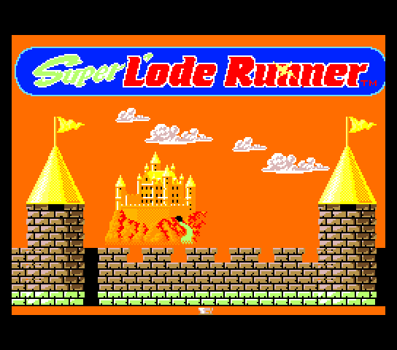

# Versiebeheer

|  |  |  |
| --- | --- | --- |
| **Versie** | **Datum** | **Beschrijving** |
| 1.0 | 28/9/2017 | * Eerste versie van het Gamedesign Document |
|  |  |  |
|  |  |  |

# Korte omschrijving

Lode runner is een klassieke game waar je een bepaald aantal objecten in een level moet verzamelen, om het level uiteindelijk te halen. In de levels komen vijanden voor die je moet ontwijken of vermoorden, door op hen te springen, om te voorkomen dat je dood gaat.

# Game bits

* Player
* Enemies
* Verzamel Objecten
* Ladders
* Bars
* Bricks

# Handelingen

Je wint het spel door alle objecten in het level te verzamelen en daarna bij het eindpunt te komen, dat pas wordt geopend als je alles hebt verzamelt. Terwijl je alle objecten verzamelt kunnen vijanden je daarvan weerhouden door je bijvoorbeeld aan te raken of neer te schieten. De levels zijn verdeeld in verschillende hoogten die je kan bereiken door ladders te beklimmen. Om van platform naar platform te komen kan je ook “bars” beklimmen. Vijanden hebben ook de mogelijkheid om ladders en bars te beklimmen. Hoe meer vijanden je vermoord binnen een bepaalde tijd, hoe meer punten je uiteindelijk verdient. Als je het spel haalt wordt je doorgestuurd naar het “Highscore” scherm waar je je naam in kan vullen naast je score. Als je dood gaat heb je ook de optie om je score op te geven.

# Game Flow

De speler begint het spel door een difficulty te kiezen. Hij ziet dan het speelveld met enemies en verzamel objecten. De speler beweegt dan door het speelveld met de WASD toetsen en verzamelt de objecten. Met space kan hij springen, waarbij je ook de mogelijkheid hebt om op de enemy te springen om hem te doden. Enemies doen damage, maar de hoeveelheid wordt bepaald door de diffculty die je hebt gekozen. De speler beklimt de ladders en bars om op verschillende platforms te komen om zo de objecten te verzamelen. Wanneer dat is gelukt opent er een deur ergens in het level om naar het volgende level te komen. Als de spelers alle drie de levels heeft gehaald zonder dood te gaan, heeft hij gewonnen.